البرنامج الاستثماري البلدي التشاركي لسنة 2019
محضر الجلسة العامّة الثانية
- معطيات بخصوص البلدية :
- أ - إسم البلدية : بلدية قابس
- ب - عدد السكان بالبلدية : 99.426
- ت - تاريخ الجلسة : 15 ديسمبر 2018
- ث - مكان الجلسة : قاعة الاجتماعات ببلدية قابس
- ج - إسم ميسّر الجلسة : سميرة عمري
- ح - محضر محرّر من قبل : رضا ساسي
- خ - محضر مصادق عليه من طرف : الحبيب الذوادي

- معطيات بخصوص الجلسة :

أ – عدد المشاركين في الجلسة العامة الثانية:

عدد الشبان ضمن المشاركين والذين تتراوح أعمارهم بين 16 و35 سنة | عدد النساء ضمن المشاركين | عدد المشاركين
08 | 14 | 50 | العدد الجملي

ب – جدول الأعمال :

- عرض لقائمة المشاريع الجديدة المزمع تنفيذها خلال سنة 2019.
- قائمة المشاريع المدرجة ببرنامج الاستثمار السنوي 2018 والتي سيتواصل إنجازها خلال سنة 2019.
- تقديم وثيقة برنامج الإستثمار السنوي لسنة 2019.
- نقاش وتفاعل مع المشاركين
- نتائج الجلسة العامة الثانية.

3 – قائمة المشاريع الجديدة المزمع تنفيذها خلال سنة 2019 :
وصف لنوعية التدخل | المنطقة | الكلفة | عدد المنتفعين | تاريخ انطلاق الأشغال | تاريخ انتهاء الأشغال | الملاحظات
1- برامج القرب تتعلق بتحسين ظرف عيش المواطنين
1- تعبيد الطرقات | كامل المنطقة البلدية | 1.200.000 | 99.426 | سبمبر 2019 | فيفري 2020
2- التنوير العمومي | كامل المنطقة البلدية | 200.000 | 99.426 | جويلية 2019 | ديسمبر 2019
3- الترصيف و تبليط الانهج | وسط المدينة | 200.000 | 47.000 | جوان 2019 | اكتوبر 2019
2- برامج مهيكلة للمدينة
1- صيانة الطرقات و تركيز إشارات المرور | كامل المنطقة البلدية | 200.000 | 99.426 | افريل 2019 | سبتمبر2019
2- اقتناء معدات النظافة (صفقة مجمعة ) | كامل المنطقة البلدية | 1.200.000 | 99.426 | - | -
3- برامج إدارية
1- اقتناء اثاث و تجهيزات ادارية | قصر البلدية | 100.000 | - | افريل 2019 | جوان 2019
2- الدائرة البلدية | شط السلام | 75.000 | 15.000 | افريل 2019 | جوان 2019
3- اشغال تهيئة بالمستودع البلدي الهادي شاكر | وسط المدينة | 32.000 | - | افريل 2019 | جوان 2019
4- دراسات | - | 250.000 | - | - | -
المجموع |  | 3.527.000
(*) يجب على البلدية تضمين كافة المشاريع المزمع إنجازها خلال سنة 2019، بما فيها تلك التي لا يتدخل الصندوق في تمويلها
- - قائمة المشاريع المدرجة ببرنامج الاستثمار السنوي 2018 والتي سيتواصل إنجازها خلال سنة 2019:

ملاحظات | التاريخ المتوقع لانتهاء الأشغال | نسبة الإنجاز | مدة الإنجاز | تاريخ الإنطلاق في الإنجاز | عدد المنتفعين | الكلفة  المحينة (أد) | بيان المشروع  (*)
 | فيفري  2020 | - | 11 شهرا | افريل 2019 | 99.924 | 1.300.000 | - تعبيد الطرقات( 2018)
 | افريل  2019 | 10% | 05 اشهر | ديسمبر 2018 | 99.924 | 593.510 | - التنوير العمومي( 2016/2017)
 | افريل  2019 | 20% | 07 اشهر | اكتوبر 2018 | 47.000 | 186.000 | - بناء مقر الحالة المدنية منطقة 2
 | جوان 2019 | - | 03 أشهر | افريل 2019 | - | 165.000 | - اقتناء تجهيزات ادارية
 |  |  |  |  |  |  | المجموع

5 – تقديم وثيقة برنامج الإستثمار السنوي لسنة 2019 وفق الأنموذج :( انظر المصاحيب )
6- نقاش وتفاعل مع المشاركين :
أجوبة البلدية و/أو الأطراف المعنية | أسئلة وملاحظات المشاركين
- يمكن اعتماد المقترحة كقاعدة بيانات يمكن الرجوع اليها خلال الجلسات القادمة او عند اقتراح مشاريع تهذيب الأحياء .  - يمكن تخصيص كامل الاعتمادات بمنطقة واحدة اذا تم الاتفاق على ذلك خلال جلسات المناطق و الجلسة العامة .  - مشاركة المواطن تقتصر على اختيار مشاريع القرب في حين يصادق المجلس البلدي على اختيار المشاريع الإدارية و المشاريع المهيكلة للمدينة ؟ | - ما هو مال المشاريع التي تم اقتراحها خـــــلال جلسات المناطق و لم يتم برمجتها خلال 2019 ؟  - نظرا لمحدودية الاعتمادات لماذا لم تخصيصها بمنطقة واحدة ؟  - هل يمكن للمواطن المشاركة في اختيار المشاريع الإدارية و المشاريع المهيكلة للمدينة ؟
7 رأي المشاركين في خطة الاتصال المعتمدة :
أجوبة البلدية و/أو الأطراف المعنية | أسئلة وملاحظات المشاركين
- تم تكوين الخلية و تم إعداد الخطة الاتصالية بالتنسيق مع المجتمع المدني و تم تخصيص أكثر من جلسة للتشاور حول تحسين الخطة الاتصالية التي انتهجتها البلدية السنة الفارطة و سنعمل على تلافي هذا التأخير مستقبلا . | - رغم تنوع الخطة الاتصالية و نجاحها لماذا انطلقت بشكل متأخر؟

8 - رأي المشاركين في المقاربة التشاركية المعتمدة والجلسة العامة التشاركية الثانية:
أجوبة البلدية و/أو الأطراف المعنية | أسئلة وملاحظات المشاركين
- يمكن تكوين لجان على مستوى الدوائر البلدية التي تتولى بالتنسيق مع المجتمع المدني القيام بالتشخيص الفني لتحديد حاجيات المنطقة و إعداد قاعدة بيانات يمكن الاستئناس بها عند إعداد برنامج الاستثمار .  - مبدئيا يتعين على كل منطقة انتخاب عدد ثلاثة أشخاص يمثلون الشباب و المرأة و الكهول غير انه يمكن التوسع إن اقتضى الأمر لاعتبار خصوصية للمنطقة و يبقى الحق للبقية في النفاذ للمعلومة او الاتصال بممثلي منطقتهم . | - هل يمكن تكوين لجنة قارة تعمل على امتداد السنة للمساهمة في التشخيص الفني و تقديم مقترحات أكثر فاعلية ؟  - هل يمكن التوسع في عدد ممثلي المناطق ؟

9 - مواضيع مختلفة تم النقاش في شأنها:

- تم النقاش حول أسباب عدم تسمية بعض الانهج بالمنطقة البلدية و تـــــــــم تقديم بعض المقترحات مــــن طرف الإدارة و المشاركين في الجلسة بالإضافة إلى دعوة البلدية إلى بذل مجهود إضافي في مجال النظافة و العناية بالمناطق الخضراء كما دعت الإدارة المشاركين إلى معاضدة العمل البلدي من خلال دفع الأداء البلدي .

10- نتائج الجلسة العامة الثانية :
1.10 – التنقيحات / التحسينات بخصوص بخصوص المنهجية المعتمدة :
- اثر النقاش تمت المصادقة على التعديلات بالنسبة للمقترحات المقدمة من طرف المشاركين خلال جلسات المناطق .

2.10– ملاحق :
أ – عرض البلدية :
- – تذكير بنتائج التشخيص الفني و المالي
- - نتائج جلسات المناطق
- عرض لقائمة المشاريع الجديدة المزمع تنفيذها خلال سنة 2019.
04- نقاش وتفاعل مع المشاركين
- نتائج الجلسة العامة 2
ب – صور الجلسة العامة :

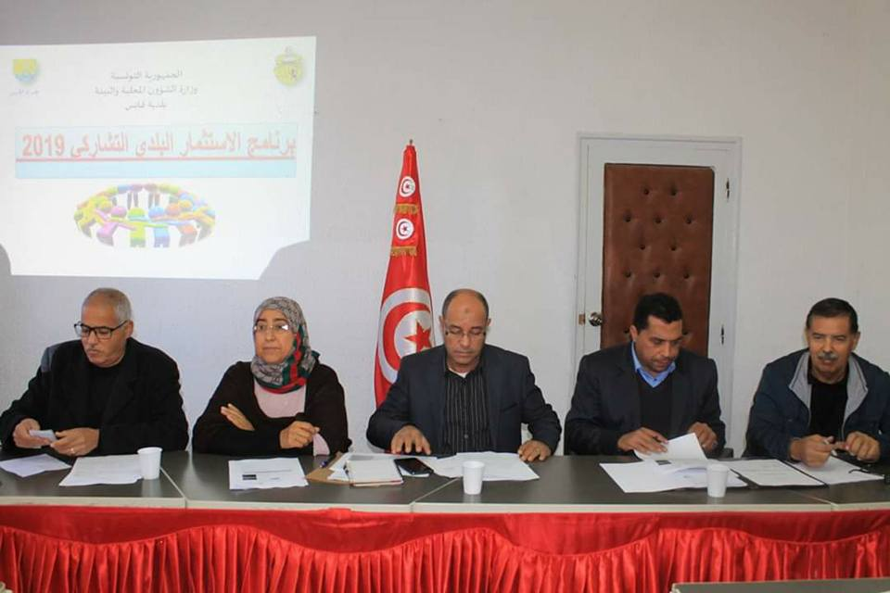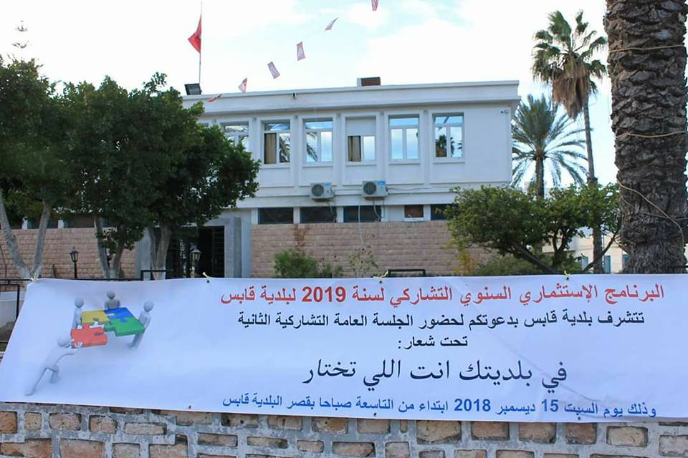

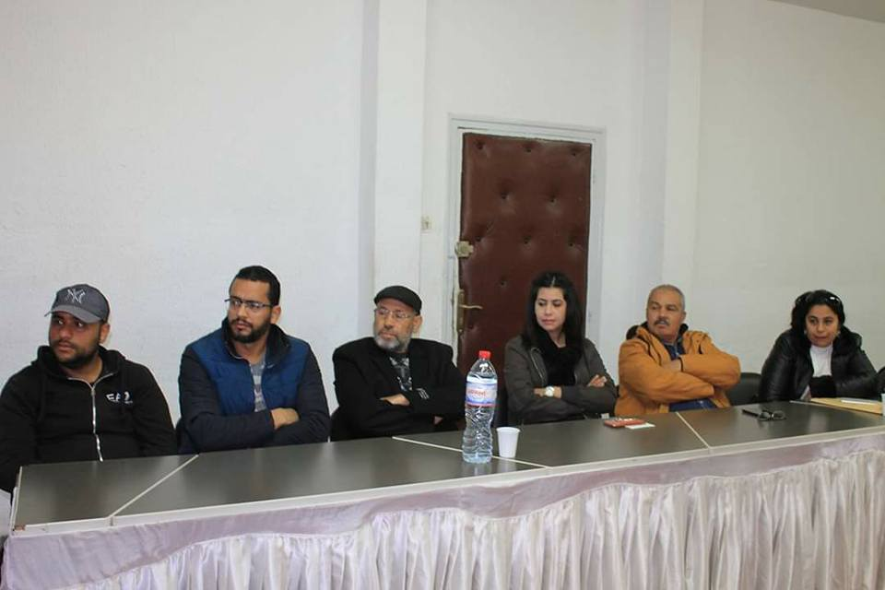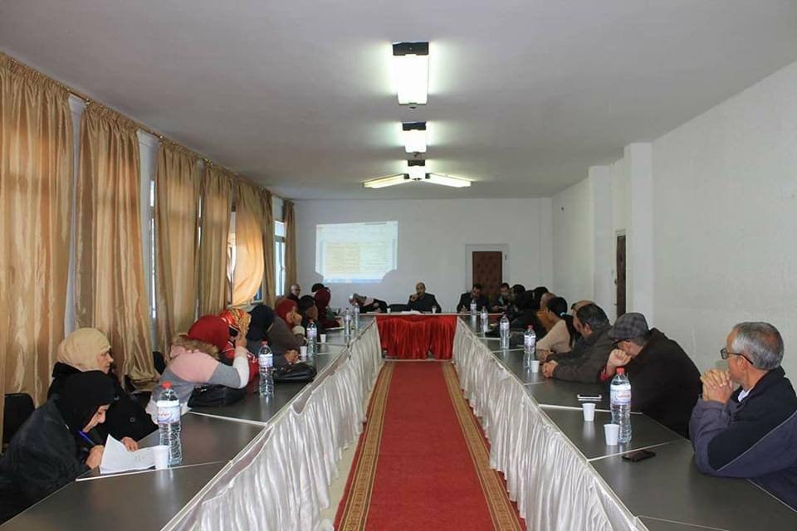

ميسّر(ة) الجلسة مقرّر الجلسة رئيس الجلسة
السيد(ة) سميرة عمري السيد : رضا ساسي السيد : حبيب الذوادي

